《 ERP实验》课程实验教学大纲
课程名称：ERP实验
英文名称：ERP Experiment
课程代码：02A72 实验课性质：必修/选修
课程负责人：吴志斌
大纲主撰人：杨书怀 大纲审核人：吴志斌

一、学时、学分
课程总学时： 32 实验学时： 32
课程总学分： 2 实验学分： 2

二、适用专业及年级
经济管理类专业大三学生二阶段

三、实验教学目的与基本要求
ERP实验是培养学生现代化企业管理技能的重要组成部分，本课程在专业知识培养的基础上，基于VBSE财务实践教学平台（V2.0）和用友ERP U8 V10.1系统，在启用总账、报表、工资、固定资产、应收款、应付款及供应链的等模块下，采取不同模块组合下，学习和比较不同模式下的企业管理信息化处理。本课程是一门融财务、管理学、信息技术等综合学科为一体的课程，通过该课程的学习，学生一方面可以检验已经学过的相关学科知识，提高实务处理能力。
通过课程学习：首先，通过专业学习和自我学习，了解ERP系统的基本架构、各个模块之间的数据传递关系；其次，基本掌握各个模块的操作，能够比较快地决定企业管理的信息化操作路径；再次，对于实验中遇到的问题，能够运用已有专业知识进行分析和提出基本解决方案，并将所获得的经验总结出来；最后，根据小组的角色安排和广为划分，分工合作，共同完成实验项目，撰写实验报告，培养团队精神，加强沟通能力的培养。
通过实验，达到以下目标：
- 熟悉财务及相关岗位的日常工作内容和职责要求；
- 认知企业财务核算相关表单的填报；
- 认知企业财务核算的内在业务逻辑关系；
- 能够独立完成简单的手工财务核算和信息化财务核算；
- 感知企业信息化软件财务核算和手工财务核算的区别；
- 运用和巩固专业知识，理解企业内部控制的重要性
- 培养全局观念和团队精神，提升综合素质和能力。

四、主要仪器设备及消耗品

序号 | 需求项目 | 要求
1 | 实验平台 | VBSE财务实践教学平台（V2.0）、网络教学平台
2 | 软件 | SQL Server 2008、UFERP U8 V10.1、Office2007及以上
3 | 硬件 | 校园网、PC或笔记本电脑
4 | 耗材 | 计量单位  （生/组） | 数量
 |  | 组 | 1
5 | 其它

五、实验课程内容和学时分配
序号 | 实验项目名称 | 实验  学分 | 实验  时数 | 每组  人数 | 实验  类型 | 实验  要求 | 实验  类别 | 内容提要
1 | 借备用金及其审核 |  | 1 | 4 |  | 网络教学、演示、实操 |  | 借备用金及其审核
2 | 签订销售合同、实现销售 |  | 1 | 4 |  | 讨论、实操 |  | 签订销售合同、实现销售
3 | 签订采购合同、采购入库 |  | 0.5 | 4 |  | 讨论、实操 |  | 签订采购合同、采购入库
4 | 采购到货入库 |  | 1 | 4 |  | 讨论、实操 |  | 采购到货入库
5 | 发放上月工资 |  | 1 | 4 |  | 讨论、实操 |  | 发放上月工资
6 | 开具发票及收到销售货款 |  | 0.5 | 4 |  | 网络教学、演示、实操 |  | 开具发票及收到销售货款
7 | 报销借用金 |  | 1 | 4 |  | 讨论、实操 |  | 报销借用金
8 | 支付采购货款 |  | 1 | 4 |  | 讨论、实操 |  | 支付采购货款
9 | 计提核算当月工资 |  | 1.5 | 4 |  | 讨论、实操 |  | 计提核算当月工资
10 | 缴纳公积金 |  | 0.5 | 4 |  | 讨论、实操 |  | 缴纳公积金
11 | 缴纳社保金 |  | 0.5 | 4 |  | 网络教学、演示、实操 |  | 缴纳社保金
12 | 销售发货 |  | 1 | 4 |  | 讨论、实操 |  | 销售发货
13 | 计提固定资产折旧 |  | 0.5 | 4 |  | 讨论、实操 |  | 计提固定资产折旧
14 | 开具增值税发票实现销售 |  | 1 | 4 |  | 讨论、实操 |  | 开具增值税发票实现销售
15 | 以电汇方式支付的货款 |  | 1 | 4 |  | 讨论、实操 |  | 以电汇方式支付的货款
16 | 结转销售出库成本 |  | 0.5 | 4 |  | 网络教学、演示、实操 |  | 结转销售出库成本
17 | 结转期末损益 |  | 1 | 4 |  | 讨论、实操 |  | 结转期末损益
18 | 计提本月所得税 |  | 0.5 | 4 |  | 讨论、实操 |  | 计提本月所得税
19 | 结转本年利润 |  | 1 | 4 |  | 讨论、实操 |  | 结转本年利润
20 | 编制会计报表 |  | 1.5 | 4 |  | 讨论、实操 |  | 编制会计报表

六、考核方式
1.考核方式与要求
考核方式包括系统自动判分、实验数据检查、实验报告等，具体包括：要求网络课程学习必须完成相应的任务点才能进入课堂学习；个人实验能够在规定的时间内完成模拟企业的业务处理；小组实验能够进行合理的分工，完成并比较不同信息化模式下的企业管理水平；实验报告规范并有小组的思考和实验心得；积极参与相应的校赛。
2.考核基本内容。课程考核表如下表所示：
项目编号 | 实验项目名称 | 评分  项目 | 评分指标 | 评分细则 | 分值（百分比）
1 |  | 考勤 | 参加课内学习 | 除病假外请假每次扣2分；缺课每次扣5分；未完成任务早退每次扣3分。扣完10分为止。 | 10
2 | 简单业务处理（共10笔业务） | 网课学习 | 线上学习 | 按照要求完成学习任务 | 10
 |  |  | 线上讨论 | 积极参与网络教学平台的互动，探讨与此实验内容相关的企业管理技术，每人不少于2次
 |  | 小组实验数据 | 小组分工 | 小组按照企业管理需要进行恰当的分工
 |  |  | 日常业务处理 | 有序完成日常业务处理，请能根据管理需要设计不少 3笔有特色的业务
 |  |  | 期末业务处理 | 完成期末业务的处理和结转，结束期间工作任务。
 |  | 小组实验报告 | 实验报告 | 能够对实验过程中的关键业务处理过程截图说明，并分析相应的理论基础和优缺点
 |  |  | 展示 | 适当在教学班课堂上或者通过网络教学平台展示自己的思考。
3 | 普通业务处理（共20笔业务） | 网课学习 | 线上学习 | 按照要求完成学习任务 | 20
 |  |  | 线上讨论 | 积极参与网络教学平台的互动，探讨与此实验内容相关的企业管理技术，每人不少于2次
 |  | 小组实验数据 | 小组分工 | 小组按照企业管理需要进行恰当的分工
 |  |  | 日常业务处理 | 有序完成日常业务处理，请能根据管理需要设计不少 3笔有特色的业务
 |  |  | 期末业务处理 | 完成期末业务的处理和结转，结束期间工作任务。
 |  | 小组实验报告 | 实验报告 | 能够对实验过程中的关键业务处理过程截图说明，并分析相应的理论基础和优缺点
 |  |  | 展示 | 适当在教学班课堂上或者通过网络教学平台展示自己的思考。
4 | 管理设计与分析 | 查询 | 规定业务查询 | 15笔管理需求查询，输出对应的信息 | 30
 |  |  | 自定义业务查询 | 自拟不少于10笔管理需求查询，输出对于的信息
 |  | 小组实验  报告 | 实验报告 | 能够对实验过程中的关键业务处理过程截图说明，并分析相应的理论基础和优缺点，分析并比较不同模式对企业管理的影响
 |  |  | 展示 | 适当在教学班课堂上或者通过网络教学平台展示自己的思考。
 |  | 个人表现 | 与众不同的管理设计 | 与企业管理需求相结合 | 5

3.学习过程记录要求
实验记录包括：实验过程中小组对于分工和内控设计的讨论、结果与思考；各种模式下模拟企业的业务处理单据截屏；认真撰写实验报告。
序号 | 记录项目 | 记录要求
1 | 个人实验数据主要凭证 | 输出PDF格式的凭证
2 | 操作员权限 | 各模式下的屏幕截图，并进行分析
3 | 凭证查询清单 | 各模式下的屏幕截图，并进行分析
4 | 各模块生成凭证 | 各模式下的屏幕截图，并进行分析
5 | 结账界面 | 各模式下的屏幕截图，并进行分析
6 | 发票清单 | 各模式下的屏幕截图，并进行分析
7 | 应收单清单 | 各模式下的屏幕截图，并进行分析
8 | 收付款单 | 各模式下的屏幕截图，并进行分析
9 | 发票清单 | 各模式下的屏幕截图，并进行分析
10 | 应付单清单 | 各模式下的屏幕截图，并进行分析
11 | 收付款单 | 各模式下的屏幕截图，并进行分析
12 | 固定资产统计表 | 各模式下的屏幕截图，并进行分析
13 | 销售收入明细账 | 各模式下的屏幕截图，并进行分析
14 | 销售成本明细账 | 各模式下的屏幕截图，并进行分析
15 | 销售明细账 | 各模式下的屏幕截图，并进行分析
16 | 采购明细表 | 各模式下的屏幕截图，并进行分析
17 | 结算明细表 | 各模式下的屏幕截图，并进行分析
18 | 采购综合统计表 | 各模式下的屏幕截图，并进行分析
19 | 出入库流水账 | 各模式下的屏幕截图，并进行分析
20 | 库存台账 | 各模式下的屏幕截图，并进行分析
21 | 收发存汇总表 | 各模式下的屏幕截图，并进行分析
22 | 流水账 | 各模式下的屏幕截图，并进行分析
23 | 收发存汇总表 | 各模式下的屏幕截图，并进行分析
24 | 发出商品汇总表 | 各模式下的屏幕截图，并进行分析
25 | ABC成本分析 | 各模式下的屏幕截图，并进行分析
26 | 各会计报表最后一行数据 | 各模式下的屏幕截图，并进行分析
27 | 各笔业务的业务流程图 | 采用跨职能流程图描述。或者业务时序模块流程表，使用EXCEL绘制。
28 | 其他管理需要的数据 | 依管理需求设计

4.成绩评定标准
强化过程考核，学生在实习过程中适当输出记录实验数据。学生最终成绩由以下五部分组成，考勤占10%，网络课程学习成绩占20%，小组实验数据与表现占40%，小组实验报告25%。若个人综合表现优秀者可给予不超过5分的加分，总分不超过100分。VBSE财务实践教学平台（V2.0）内嵌自动评分系统。
序号 | 评分项目组成 | 百分比
1 | 考勤 | 10
2 | 网络课程自学 | 20
3 | 实验项目：全流程业务处理(基于20笔普通业务) | 40
4 | 管理设计与分析（实验报告） | 25
5 | 个人杰出表现 | 5

网络课程自学的分配权重如下表所示：
序号 | 评分项目 | 细则要求 | 百分比
1 | 作业 | 所有作业的平均分 | 15
2 | 课堂互动 | 参与投票、问卷、抢答、选人、测验、小组任务等课程活动可以获相应分数 | 5
3 | 课程音视频 | 课程视频/音频全部完成的满分，单个视频/音频分值平均分配，满分100分 | 30
4 | 章节测验 | 只计算为任务点的章节测验，取学生章节测验平均分，未做测验按“0”分计算 | 15
5 | 访问数 | 访问数达300次为满分 | 10
6 | 讨论 | 发表或回复一个讨论得2分，获得一个赞得1分，最高100分 | 10
7 | 考试 | 所有考试平均分 | 15

（1）针对不同岗位的个人评分：
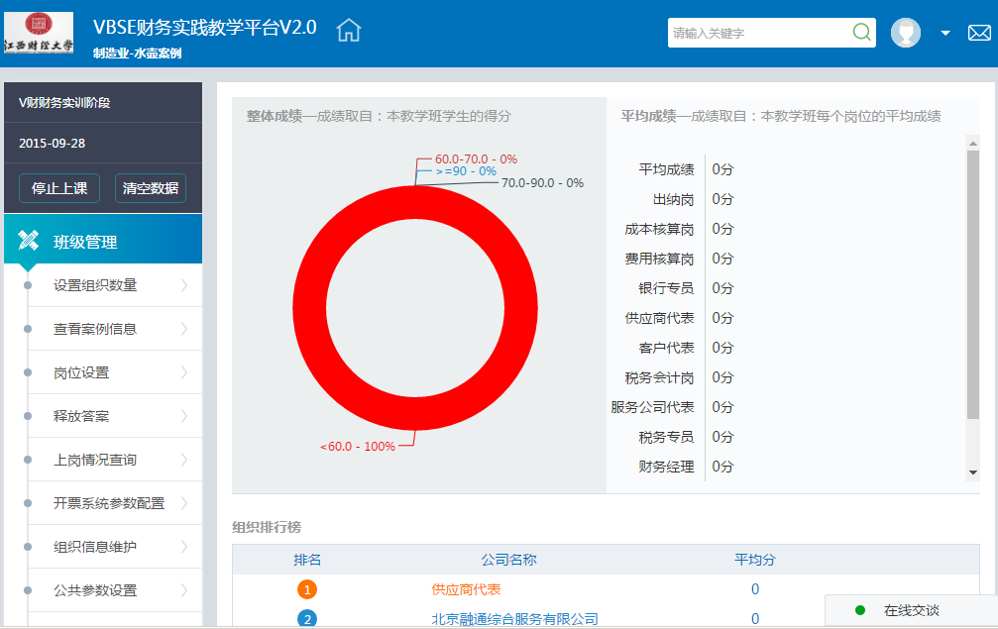
（2）针对U8操作的个人评分：
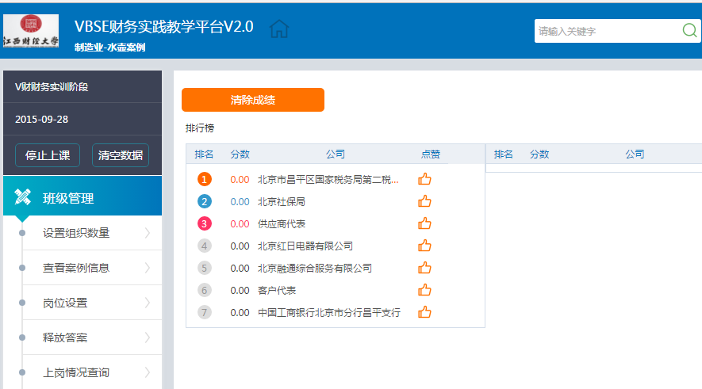
（3）指导教师对个人评分：
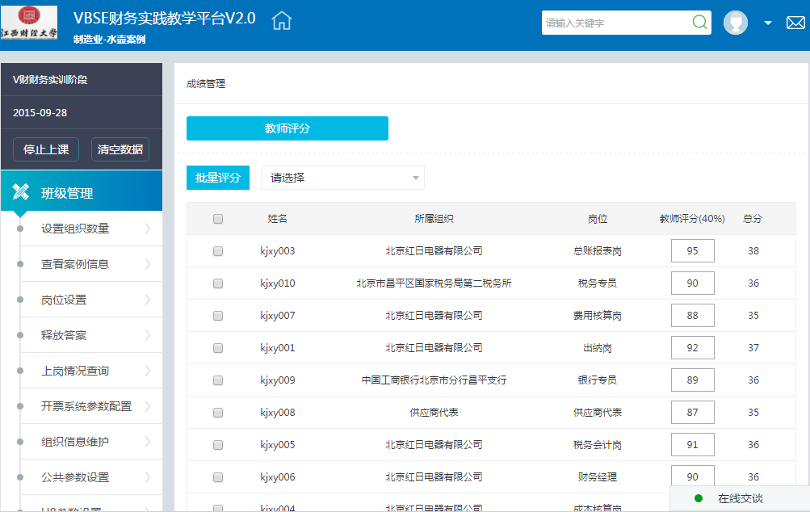

七、大纲使用说明
各经济业务所属的岗位如下表所示：
用户名 | 岗位名称 | 关联角色
kjxy01 | 出纳岗 | 采购部经理/出纳
kjxy02 | 往来核算岗 | 应付会计/销售专员/生产计划经理/应收会计
kjxy03 | 总账报表 | 行政助理/总账报表会计/采购专员
kjxy04 | 成本核算 | 成本会计/仓管员
kjxy05 | 税务会计 | 税务会计/人力行政部经理/营销部经理/发票专员
kjxy06 | 财务经理 | 财务经理/稽核会计/制造企业总经理
kjxy07 | 费用核算 | 资产会计/薪资会计/费用会计/车间管理员
kjxy08 | 供应商代表 | 供应商代表
kjxy09 | 银行专员 | 中国工商银行北京市分行昌平支行
Kjxy10 | 税务专员 | 北京市昌平区国家税务局第二税务所
Kjxy11 | 服务公司代表 | 北京融通综合服务有限公司
Kjxy12 | 客户代表 | 客户代表
各经济业务流程图（分岗位）如下图所示：
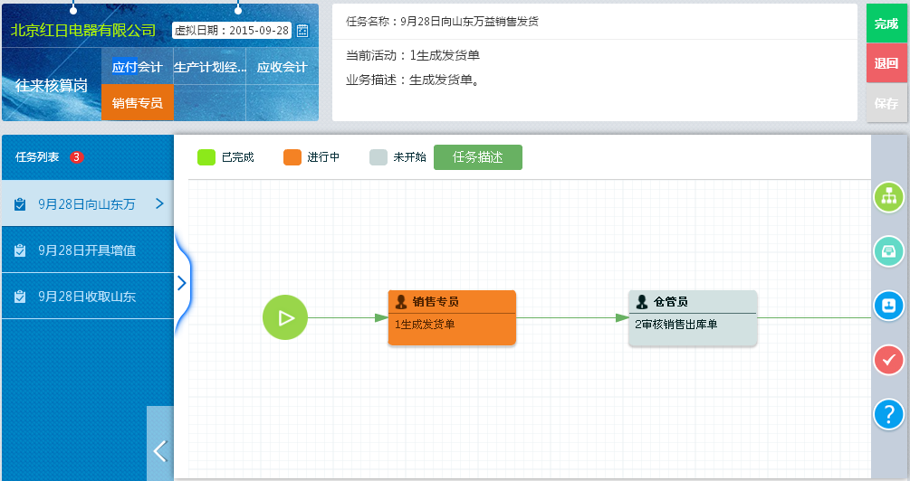
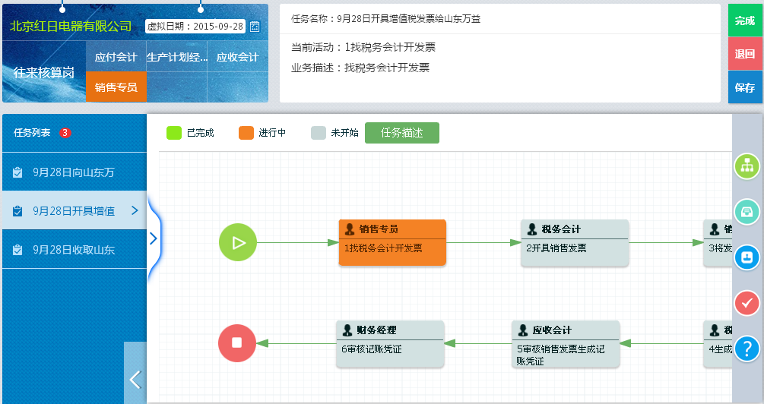
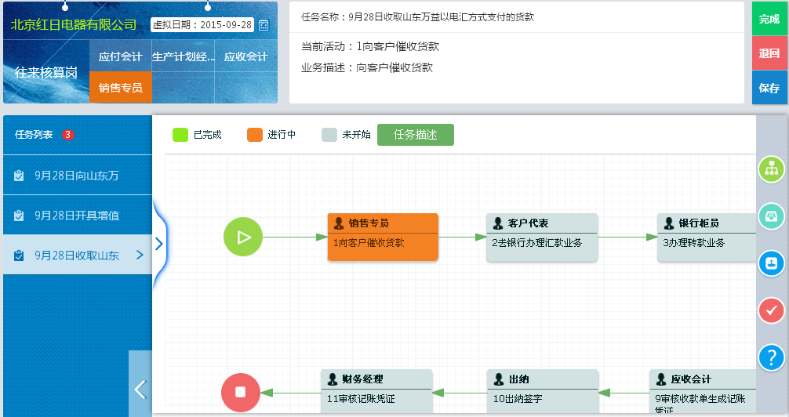
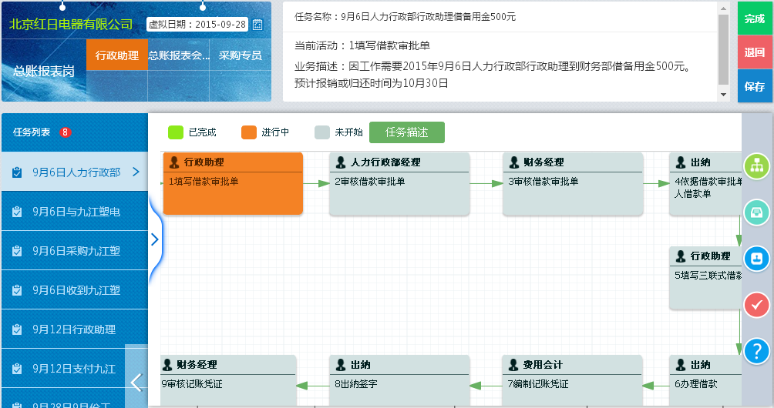
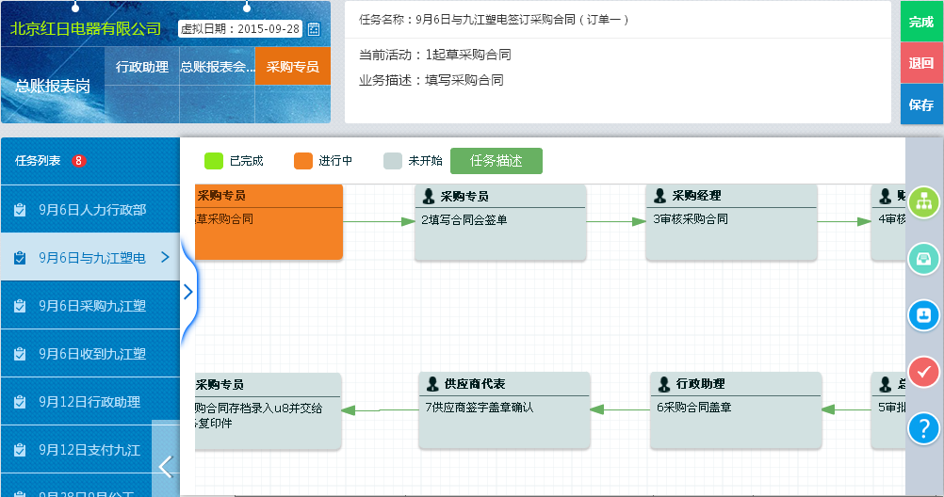
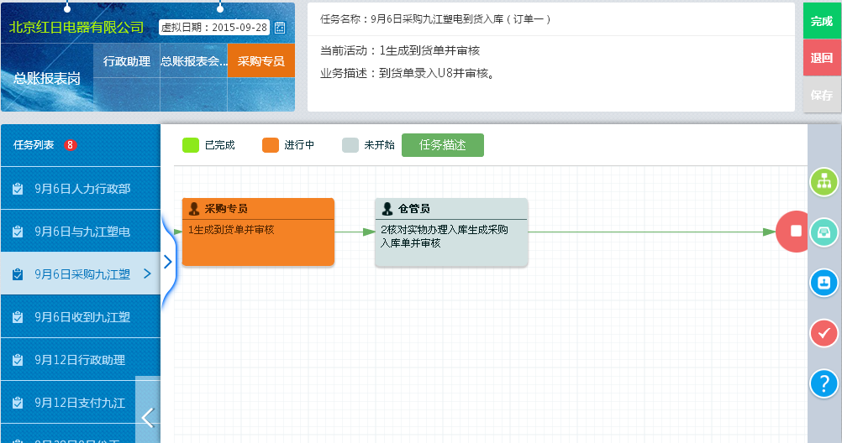
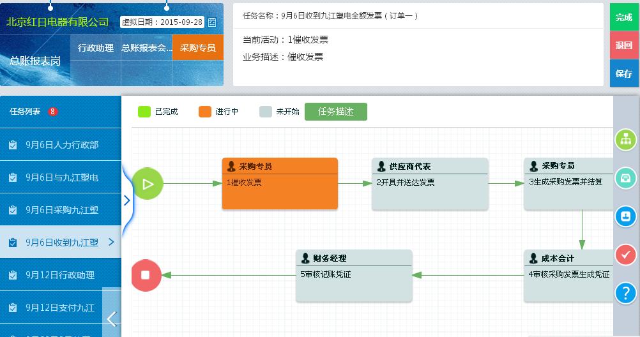
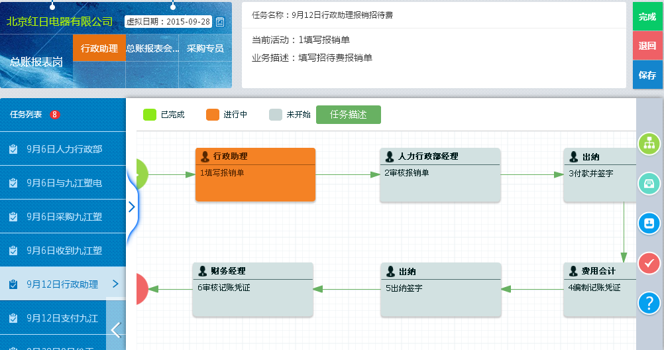
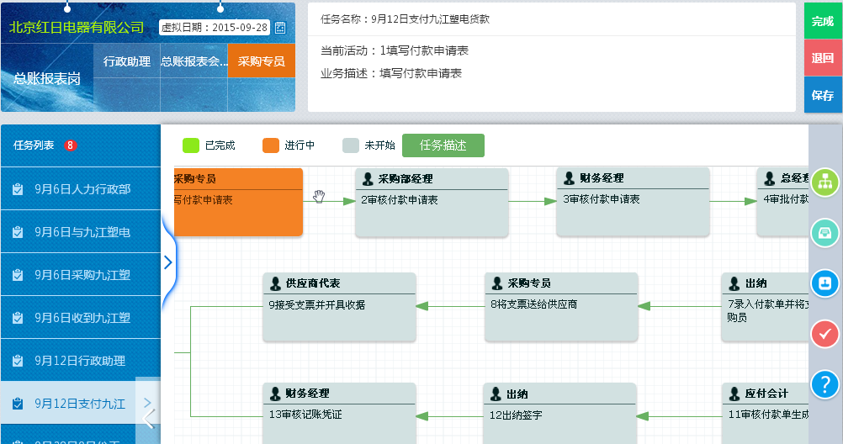
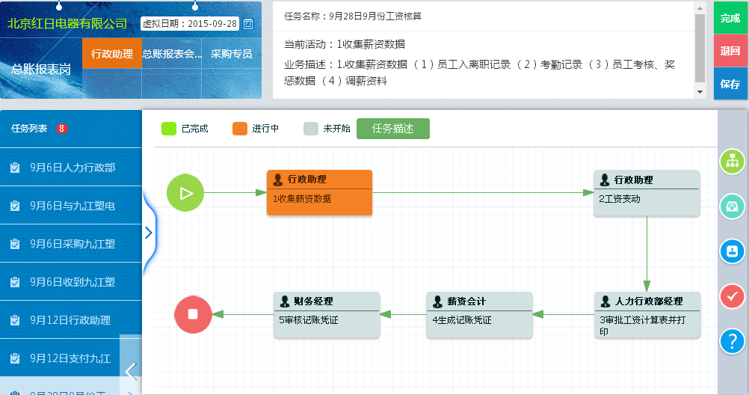
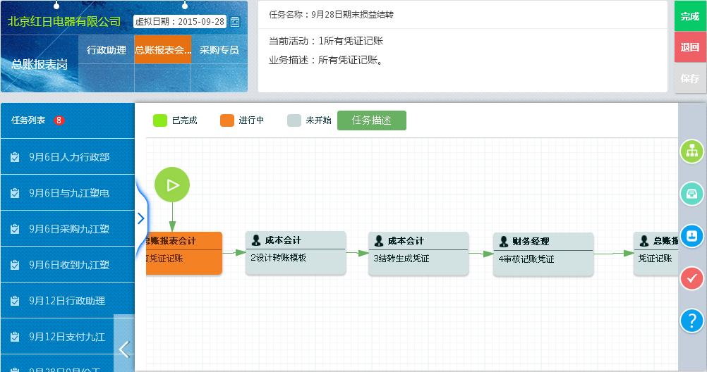
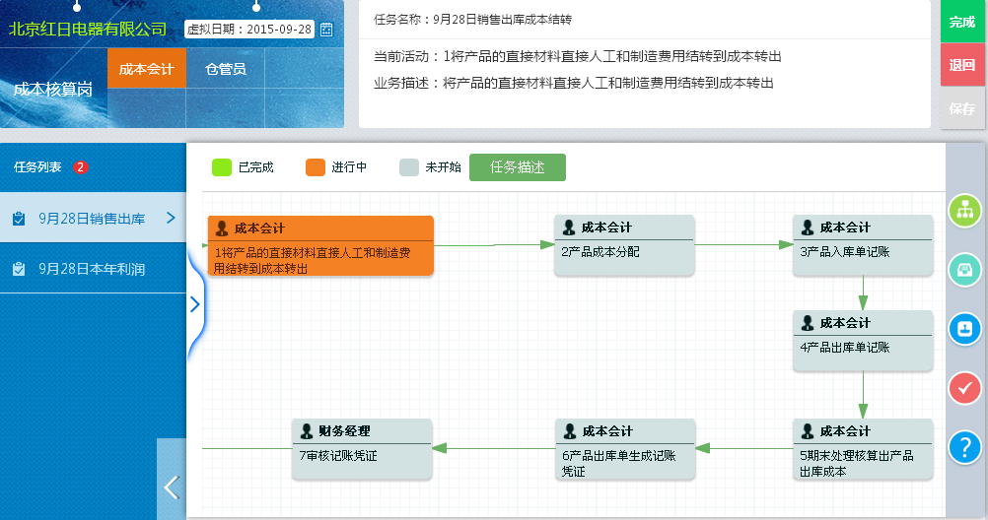
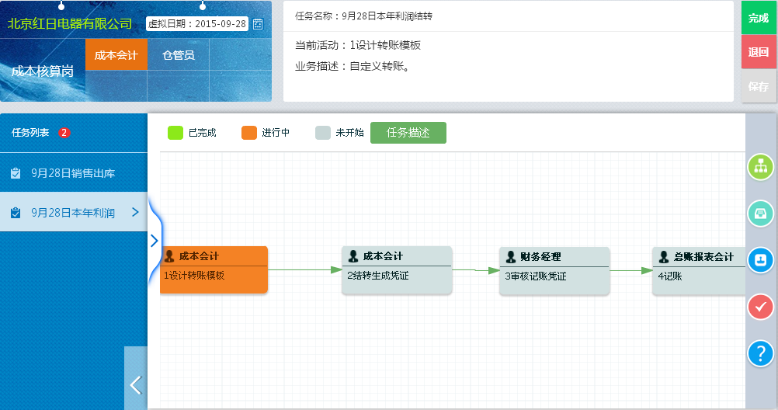
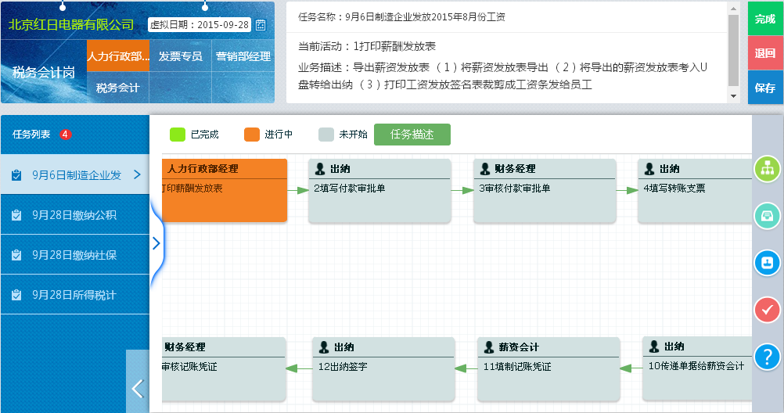
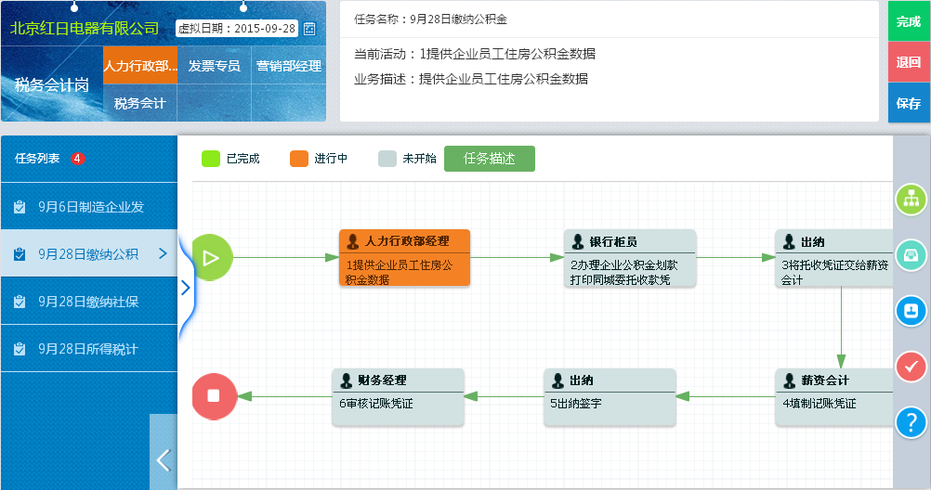
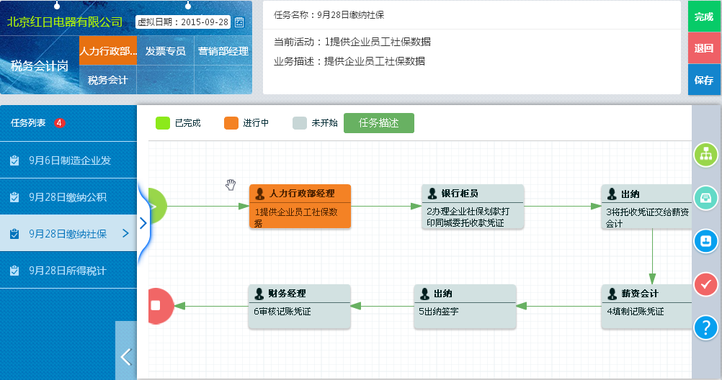
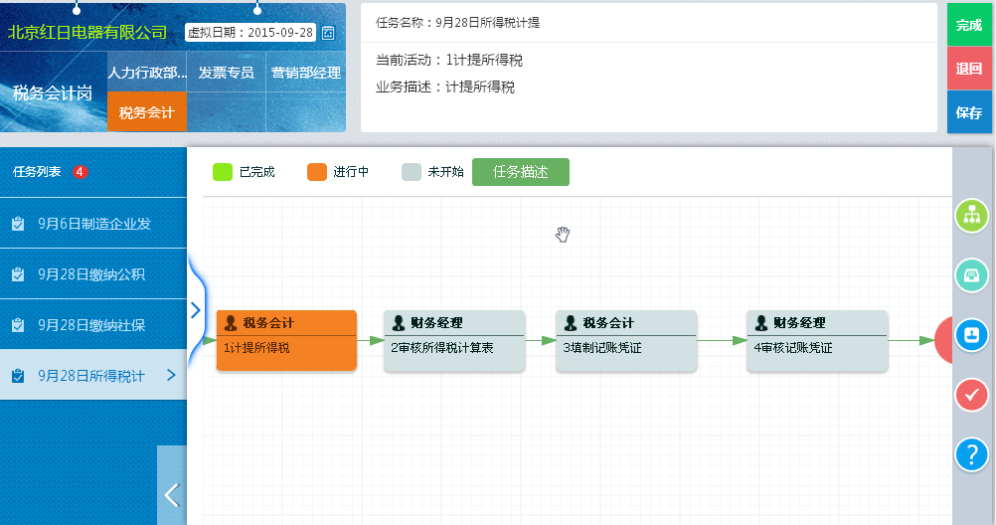
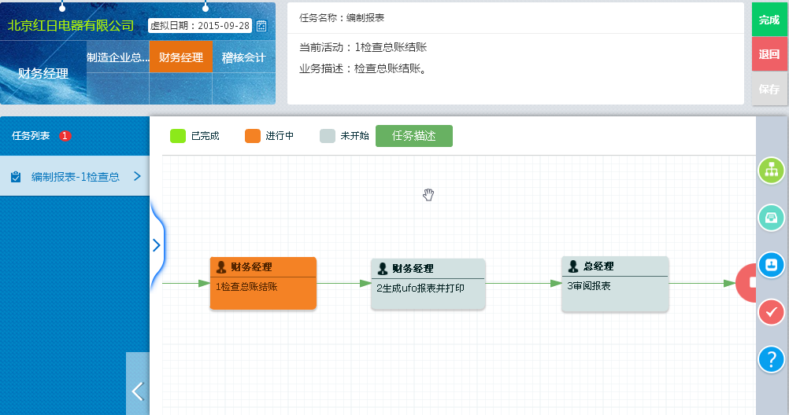
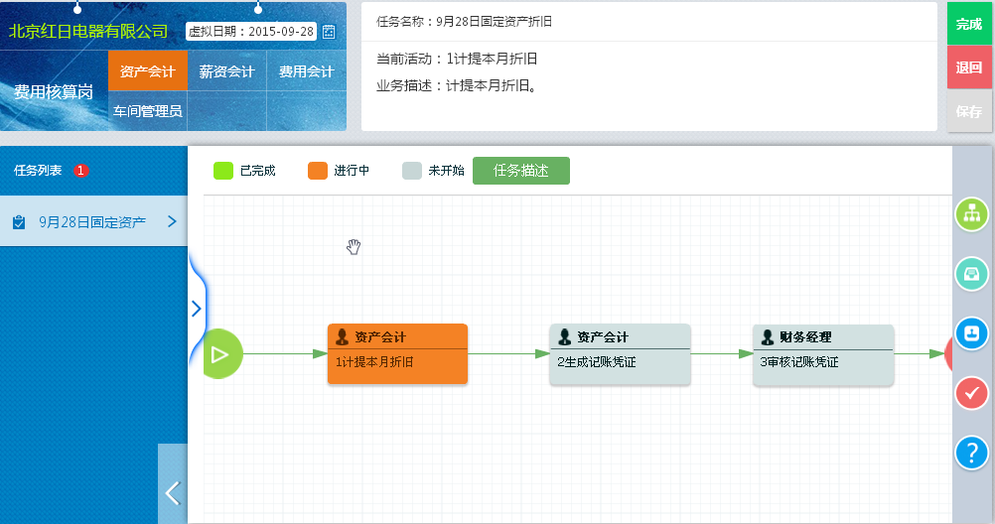

八、实验指导书、参考书
1. 实验指导书
李爱红.VBSE财务综合实训教程.高等教育出版社.2017,8
2. 实验参考书
用友公司.U8操作手册.U8 V10
张莉莉.企业财务业务一体化教程（用友U8 10.1版）.清华大学出版社.2015,8.
3. 实验参考网站
http://www.yonyou.com
http://www.kingdee.com
http://www.itpub.net/forum.php
http://www.oyonyou.com/forum.php
http://emlab.jxufe.cn

